Анкета участника муниципального этапа
Всероссийского конкурса
Учитель года России — 2019

в номинации «Педагогический дебют»

Галецкая Юлия Андреевна,
муниципальное бюджетное общеобразовательное учреждение средняя общеобразовательная школа № 14 г. Невинномысска

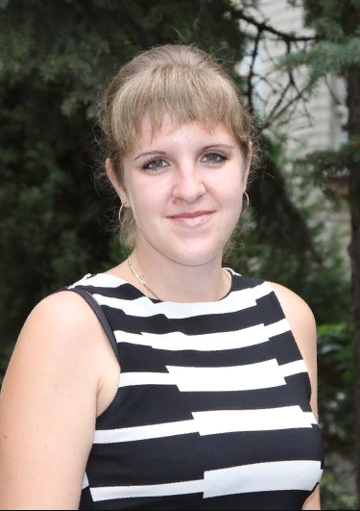 | Информационная карта участника  муниципального этапа Всероссийского конкурса  «Учитель года России» в 2019 году  в номинации «Педагогический дебют»  Галецкая  (фамилия)  Юлия Андреевна  (имя, отчество)  муниципальное бюджетное общеобразовательное учреждение средняя общеобразовательная  школа № 14 г. Невинномысска  (наименование ОО)

1.Общие сведения
Дата рождения (день, месяц, год) | 06.08.1989
Место рождения | г. Холмск, Сахалинская область
Адреса личного Интернет-ресурса, где можно познакомиться с участником и публикуемыми им материалами | https://uliyk8.wixsite.com/mysite
Ваш девиз в жизни, профессии | Куда бы ты ни шёл, иди со всей душой. (Конфуций)
2. Работа и учеба
Место работы (полное наименование образовательной организации в соответствии с её уставом) | Муниципальное бюджетное общеобразовательное учреждение средняя общеобразовательная школа № 14 г. Невинномысска
Занимаемая должность (запись в соответствии с трудовой книжкой) | Учитель химии и биологии
Преподаваемые предметы | Химия и биология
Общий педагогический стаж (полных лет на момент заполнения анкеты) | 3
3. Образование
Название и год окончания организации профессионального образования | Дальневосточный государственный Университет, 2011 г
Специальность, квалификация по диплому | Учитель химии и биологии
Знание языков (укажите каких и степень владения) | нет
4. Общественная деятельность
Участие в общественных организациях (наименование, направление деятельности и дата вступления) | не участвую
Участие в деятельности управляющего (школьного) совета | не участвую
Участие в разработке и реализации муниципальных, региональных, федеральных, международных программ и проектов (с указанием статуса участия)1 | не участвую
5. Семья
Семейное положение  (укажите имя супруга (супруги) и его (ее) профессию) | замужем  Галецкий Игорь Сергеевич, ОАО Депо «Еврохим»
Дети  (укажите имя и возраст детей) | Галецкий Егор (6 лет), Галецкий Артём (4 года)
6. Материалы для размещения на сайте Конкурса
Ваше педагогическое кредо | «Ученик – это не сосуд, который надо заполнить, а факел, который надо зажечь».
Почему вам нравится работать в школе? | Здесь я имею возможность находиться в мире детства и юности, черпать силы и заряжаться энергией.
Профессиональные и личностные ценности, наиболее вам близкие | Терпение, внимательность, доброжелательность, самокритичность, самоконтроль.
7. Контакты
Рабочий телефон | 8(86554)5-84-13
Мобильный телефон | 8-903-419-43-46
Личная электронная почта | uliyk@mail.ru

